Elke leerling krijgt ook een specifieke foto van iets dat je onderweg kan tegenkomen. Je zoekt ernaar en je voert de bijhorende opdracht uit. Eén leerling trekt hiervan een foto.
foto 1  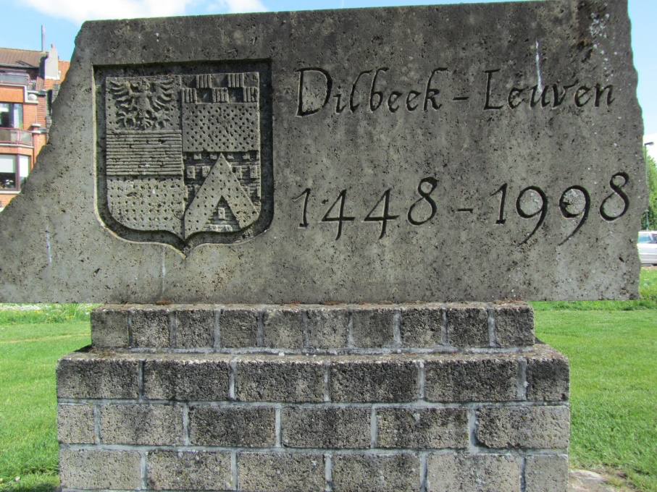 | opdracht :  Deze herdenkingssteen herinnert aan de vele steengroeven die er in Dilbeek waren. De zandsteen werd gebruikt voor het bouwen van het stadhuis van Leuven. Links zie je het gemeentewapen van Dilbeek.  Kan je goed rekenen ? Hoeveel jaar verschil is er tussen de 2 jaartallen ? Schrijf het hieronder.
foto 2  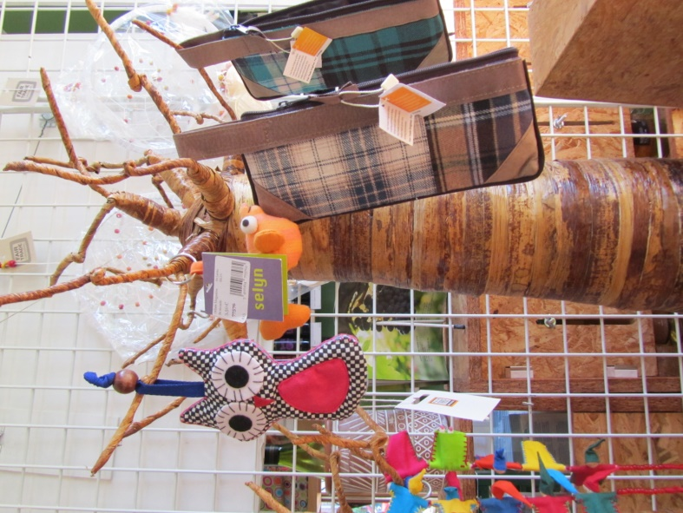 | opdracht :  Fotografeer 1 item dat je leuk vindt en noteer de prijs hiervan.
Foto 3 | opdracht :  Alle leerlingen maken met hun handen een bril voor hun ogen. Eén leerling trekt hiervan een foto.
foto 4  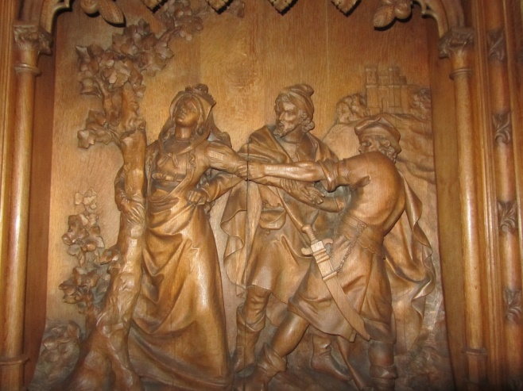 | opdracht :  In de werkbundel lees je wat er hier gebeurt. Speel dit tafereel na (ga hiervoor naar buiten) en trek er een foto van.
foto 5  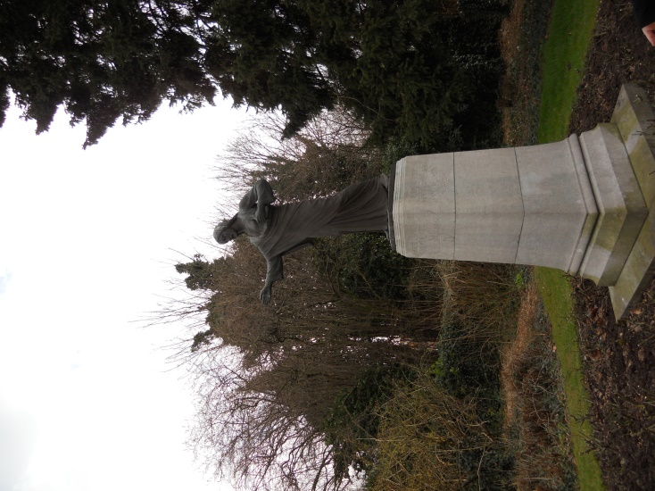 | opdracht :  In welk richting wijst het Christusbeeld ? Schrijf de windrichtingen op de foto.
foto 6  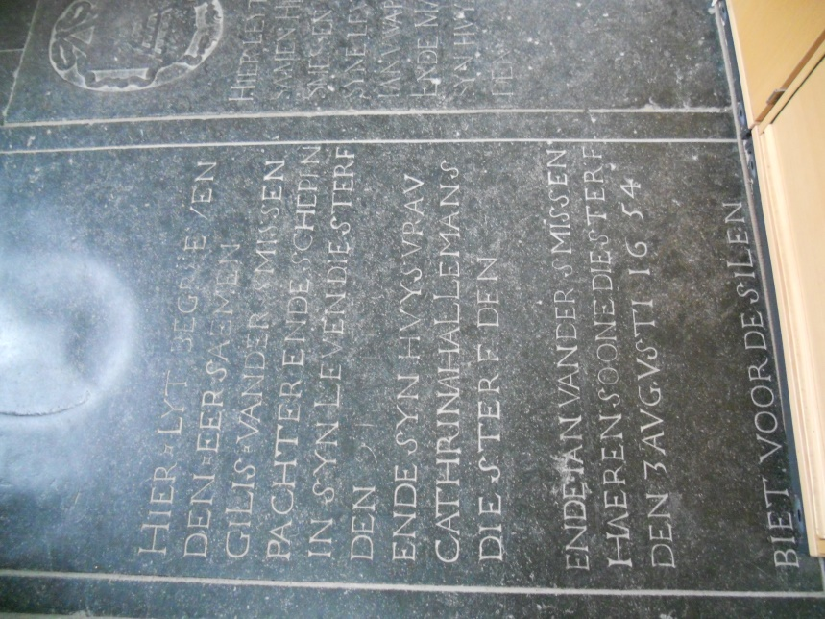 | opdracht :  Welke 3 personen liggen hier begraven ?  Schrijf hun namen hieronder.
foto 7  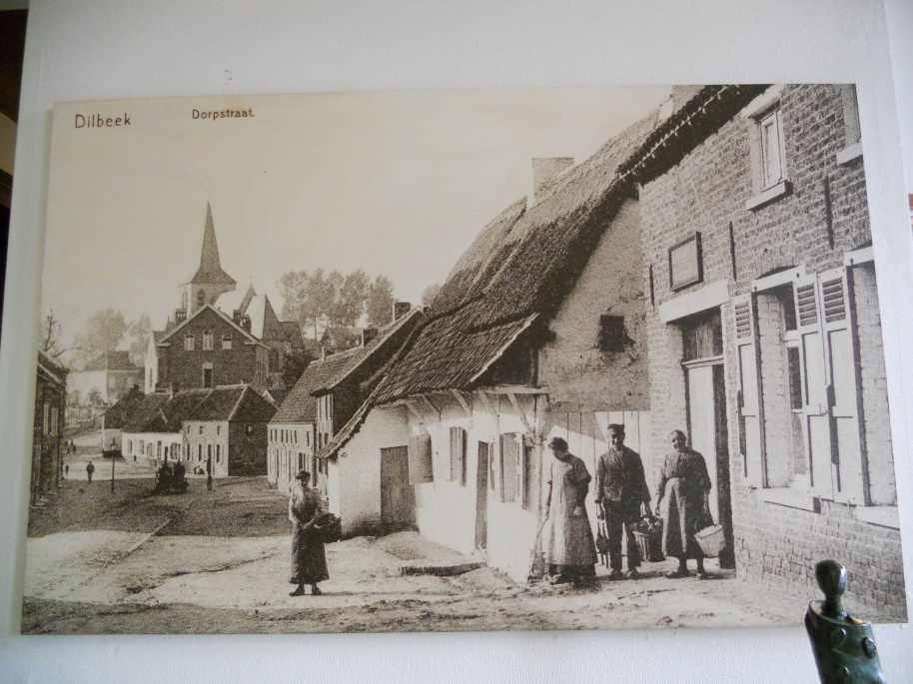 | Opdracht :  Dit is een oude foto van de Spanjebergstraat. Zet jullie op ongeveer dezelfde plaats en trek een foto met de kerk op de achtergrond.
foto 8  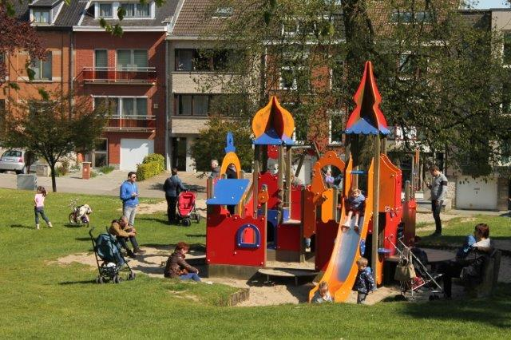 | opdracht :  Jullie mogen hier eventjes pauzeren om een koekje/fruit te eten of iets te drinken.
foto 9  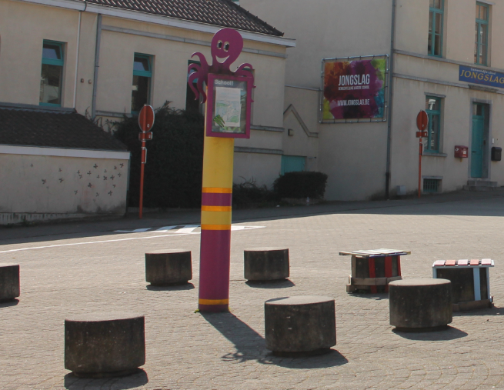 | opdracht :  Alle leerlingen gaan op een verhoog staan. Zoek een leuke positie. Eén leerling trekt hiervan een foto.

